Referencia Molde: 1988

TAPA INT T-65 6 FIG

REPARACIÓN:
Correcciones dimensionales basadas en el informe e instrucciones de calidad emitido por E,mail.

Responsable Producción Inyección: | Firma: | Fecha:  09/04/2019

HORAS REPARACIÓN:
INFORME REPARACIÓN:
Aumentamos espesor total en 0.20 por parte inferior.
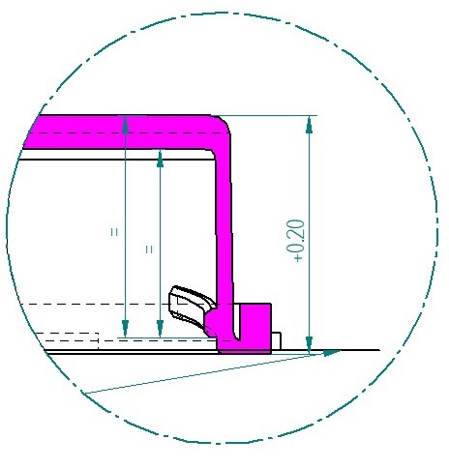

Responsable Taller:  Manuel Serrano | Firma: M.Serrano | Fecha: 12/04/19

HORAS PRUEBA:
INFORME PRUEBA:

Responsable Producción Inyección:  Joan Fíguls i Ruiz | Firma: | Fecha:

Este informe debe ser re-enviado por mail con la información correspondiente una vez el molde esté reparado y listo para enviar a fabrica.

